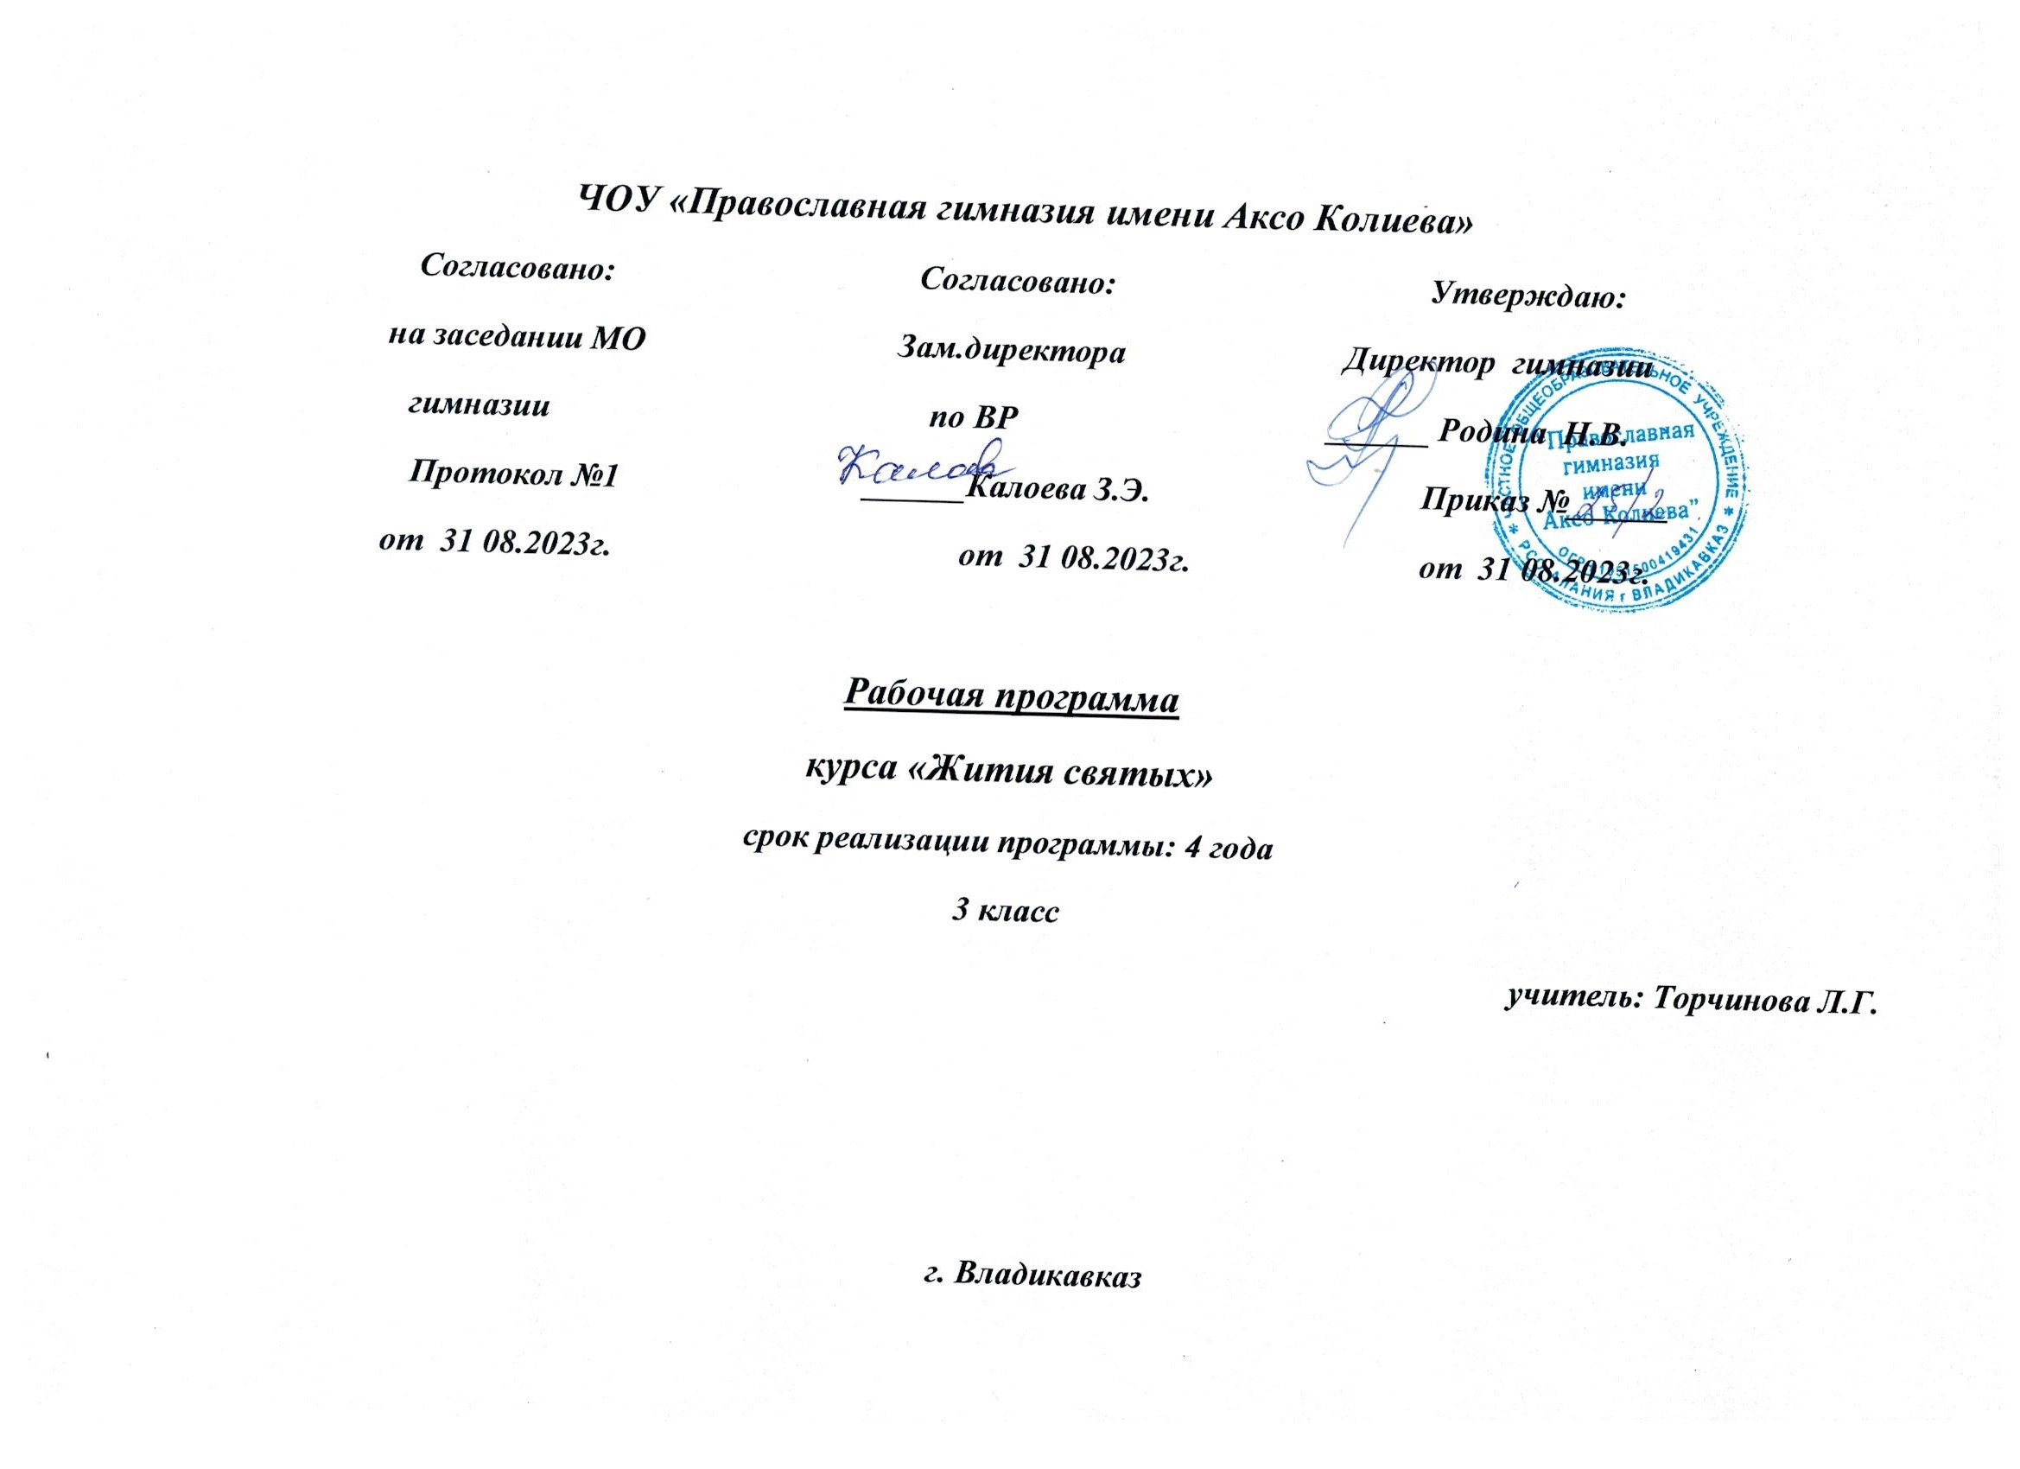
Духовно – нравственные беседы «Жития святых»
Цель и задачи факультатива формулируются, достигаются и решаются в контексте национального воспитательного идеала, представляющего собой высшую цель образования, нравственное (идеальное) представление о человеке, на воспитание, обучение и развитие которого направлены усилия основных социальных субъектов государства, семьи, школы, традиционных религиозных и общественных организаций.
Православная культура – есть явление внутреннее и органическое: она захватывает самую глубину человеческой души и слагается на путях живой, таинственной целесообразности. Этим она отличается от цивилизации, которая может усваиваться внешне и поверхностно, и не требует всей полноты душевного участия. Поэтому народ может иметь древнюю и утонченную духовную культуру, но в вопросах внешней цивилизации (одежда, жилище, пути сообщения, промышленная техника и т. д.) являть картину отсталости и первобытности. И обратно: народ может стоять, на последней высоте техники и цивилизаций, а в вопросах духовной культуры (нравственность, наука, искусство, политика и хозяйство) переживать эпоху упадка.
Из этого одного различения ясно, какое исключительное значение имело в истории культуры христианство. Оно внесло в культуру человечества некий новый, благодатный дух, тот дух, который должен был оживить и оживил саму субстанцию культуры, ее подлинное естество, ее живую душу.
Создание христианской культуры есть задача, поставленная перед человечеством две тысячи лет тому назад и им не разрешенная. Эта задача и не может быть разрешена одною эпохою, одним народом, одним поколением, раз навсегда, ибо каждая эпоха, и каждый народ и каждое поколение должны стремиться к разрешению ее по-своему, – по-своему достигая и не достигая.
Задачи:
- Воспитание гражданственности, патриотизма, уважения к правам, свободам и обязанностям человека.
- Воспитание нравственных чувств и этического сознания.
- Воспитание трудолюбия, творческого отношения к учению, труду, жизни.
- Формирование ценностного отношения к здоровью и здоровому образу жизни.
- Воспитание ценностного отношения к природе, окружающей среде.
- Воспитание ценностного отношения к прекрасному, формирование представлений об эстетических идеалах и ценностях.
- Познакомить с основными догматическими положениями вероучения Православной Церкви.
- Сообщить главные сведения из истории Православной Церкви.
Занятия проводятся 1 раз в неделю по 1 ч. – 33 часа в год.

Условия эффективной реализации программы:
- верный подбор методов, принципов, форм работы;
- сплоченность коллектива учащихся;
- сотрудничество и сотворчество педагога и учащихся;
- профессиональный рост педагога, его потребность реализовать свои творческие возможности
Предполагаемые результаты
К концу обучения учащиеся должны:
- знать 2-3 автора духовной поэзии;
- знать библейскую историю, нормы христианской этики, православные традиции и обычаи Кубани;
- уметь отличать церковную музыку от светской классической;
- уметь видеть красивое в окружающем мире; различать понятия «красота рукотворная», «красота нерукотворная», «красота духовная»;
Учебно-тематический план

№ | Темы занятий | Количество часов
 |  | Теорет. | Практич. | Всего
1 | Вводное занятие. | 1 ч.
2 | Библейская история. | 6 ч.
3 | Действующие православные монастыри России. | 3 ч. | 1 ч.
4 | История иконописи. | 4 ч.
5 | Рождественские христославия. | 2 ч. | 1 ч.
6 | Духовная поэзия. | 2 ч. | 1 ч.
7 | Православные праздники (Троица, Пасха, Рождество) | 1 ч. | 3 ч.
8 | Чудеса и знамения. | 3 ч.
9 | О суевериях. | 1 ч. | 2 ч.
10 | Таинства. Таинство покаяния. | 1 ч.
11 | Итоговое занятие. | 1 ч.
Итого: |  | 25 ч. | 8 ч. | 33 ч.
Содержание образовательной программы
1. Вводное занятие (1 ч.)
Знакомство детей с целями и задачами, содержанием работы. Что мы будем изучать? Кто мы, откуда мы? Чем живы? (Понятие о Православии как о религии русского народа.)
Бог – Творец мира.
2. Библейская история (6 ч.)
Чтение детской библии. Знакомство с «Евангелие. Жития святых» (для детей). Пророк Моисей.
Десять заповедей.
3. Действующие православные монастыри России (4 ч.)
Знакомство с действующими монастырями России. Красота Православия. Колокольный звон.
Храм. Как надо молиться. Что мы видим в церкви.
Практическая работа (изготовление коллективного панно «Православный монастырь»)
4.История иконописи (4 ч.)
Устройство храма. Иконы.
Недельный и дневной церковный круг. Богослужение.
Казанская икона Божией Матери. Чудотворные иконы Божией Матери.
5. Рождественские христославия (3 ч.)
Праздник Рождества.
Сретение. Отрок Иисус во храме.
Пророк Иоанн Креститель. Крещение Господне. Таинство Крещения.
6. Духовная поэзия (3 ч.)
Человек и окружающий мир. Произведения о красоте и совершенстве природы, об отношении человека к окружающему миру.
Праздники и обычаи моего народа. Рассказы и стихи о православных праздниках: Рождестве Христовом, Пасхе, Покрове Пресвятой Богородицы, Введении во храм Пресвятой Богородицы, Благовещении и др.; о народных традициях и обычаях, связанных с ними; о чине прощения; о постах.
Храни душу свою. Рассказы, стихи, сказки и пословицы о доброте, самопожертвовании, любви, милосердии, о красоте внутренней и внешней, о путях исправления плохого поступка.
Кто родителей почитает, тот вовеки не погибает. Рассказы, стихи, сказки, пословицы об отношениях в семье. Произведения о матери.
Знания и труд все перетрут. Произведения о пользе труда и знаний.
Евангельская притча о сеятеле и семенах. Знакомство с церковнославянской грамотой.
7. Православные праздники (4 ч.)
Вход Господень в Иерусалим.
Страдания Спасителя на Кресте и Воскресение.
Праздник Пасхи.
Великомученик Георгий Победоносец.
Вознесение. Праздник Святой Троицы.
8. Чудеса и знамения(4 ч.)
Чудеса Иисуса Христа. Укрощение бури. Хождение по водам. Насыщение пяти тысяч людей.
Притчи. Притча о сеятеле.
Притча о блудном сыне.
9. О суевериях. (3ч)
Предостережения от так называемых примет, когда из самых маловажных случаев выводятся предзнаменования о счастливых обстоятельствах в нашей жизни. Предостережения от гаданий или ворожбы. Предостережения от использования предметов, которые не заключают в себе ничего врачебного и по свойствам своим не могут иметь никакого влияния на наше благополучие и счастье.
10. Таинства. Таинство покаяния. (1 ч.)
Притча о милосердном самарянине.
Каким должен быть православный человек? Примеры из житий святых.
Как вести себя православному человеку?
Грех. Исповедь. Грех и покаяние.
Сорок мучеников севастийских.
11. Итоговое занятие (1 ч.)
Демонстрация достигнутых результатов.

Формы и методы контроля:
– педагогическое наблюдение;
– тестирование;
– выполнение творческих заданий (составление устных и письменных рассказов, вопросов для проведения викторин, подбор воспитанниками иллюстративного материала по заданию, подготовка рисунков);
Методическое обеспечение
Обучение детей основам православной культуры должно стать одним из важнейших направлений в деятельности школы.
Теоретические занятия проводятся преимущественно в форме рассказа или беседы с использованием дидактического материала и технических средств обучения.
Чтобы занятия были интересными и знания хорошо усваивались детьми, кроме теоретических занятий должны быть и практические, где учащиеся могли бы раскрыть себя.
Для эффективной работы по данной программе необходимо учитывать психологические особенности младших школьников. Отсюда вытекают следующие методические выводы:
- в связи с тем, что у младших школьников преобладает непроизвольное внимание, а также их восприятие основано преимущественно на эмоциях, целесообразно использовать те события из Ветхого и Нового Завета, из житий святых, истории Церкви и т. п., которые могут быть наиболее интересны детям и вызовут у них эмоциональную реакцию – например, младшим школьникам будет интересно слушать про детство святых;
- так как у младших школьников воображение непроизвольное, надо направлять его на воссоздание данного образа. С этой целью может быть использован прием словесного иллюстрирования;
- опорой для развития наглядно-образного мышления могут стать используемые для проведения урока различные репродукции, а также иконы;
- для развития словесно-логического мышления необходимо на уроках задавать вопросы на установление логических связей событий и поступков. Для этого можно ставить, например, такие вопросы: что побудило этого человека так поступить? К чему это могло привести?
Материально-техническое оснащение
- ТСО (магнитофон, видеомагнитофон, мультимедиа);
- Аудио-, видеокассеты;

Литература:
1. Детская библия. «Ведо». Волгоград. 1990 г.
2. «Евангелие» Жития святых детям. БАО. ДОНЕЦК.2006 г.
Литература для учителя:
1. И.А.Ильин «Основы православной культуры» Издание Братства Преп. Иова Почаевского. Мюнхен, 1990 г.
2. Библия.
3. В.Г.Докторов «Небесные покровители христиан». Минск. «Беларусь» 1990 г.
4. «Я иду на урок в начальную школу: основы православной культуры: Книга для учителя» – М.: Издательство «Первое сентября», 2001 г.

